|  |  |  |  |  |  |  |  |  |
| --- | --- | --- | --- | --- | --- | --- | --- | --- |
| **Раздел I. Типовой комплект документов по мобилизационной подготовке** | | | | | | | | |
| 1 | **Организационные документы** | | | | | **наличие** | | **примечание** |
| 1.1 | Информационное письмо администрации Невского района (профильного Комитета) о выдаче мобилизационной задачи (задания) или предварительный договор на выполнение услуг (работ) | | | | |  |  | **Документ ДСП**  Должен быть зарегистрирован в журнале «ДСП» и на документе д.б. проставлен входящий номер |
| 1.2 | Положение о мобилизационной подготовке | | | | |  | |  |
| 1.3 | Положение о мобилизационном органе (специалисте по мобилизационной подготовке) | | | | |  | |  |
| 1.4 | Приказ о назначении мобилизационного работника (ответственного за выполнение мероприятий мобилизационной подготовки) | | | | |  | |  |
| 2 | **Документы оповещения** | | | | | **наличие** | | **примечание** |
| 2.1 | Приказ о назначении ответственного за организацию оповещения | | | | |  | |  |
| 2.2 | Алгоритм действий ответственного за оповещение в организации | | | | |  | |  |
| 2.3 | Схема оповещения сотрудников организации | | | | |  | |  |
| 2.4 | Резервная схема оповещения сотрудников организации | | | | |  | |  |
| 2.5 | Журнал принятых и переданных распоряжений | | | | |  |  | **Документ ДСП**  Проверить ведется ли журнал (тренировка была в сентябре 2018 и проверка в октябре 2018) |
| 3 | **Документы по обеспечению деятельности организации по выполнению задания по поставке продукции (работ, услуг) (выполнение определенных мобилизационных задач) на годовой период военного времени** | | | | | **наличие** | | **примечание** |
| 3.1 | Приказ о подготовке учреждения к выполнению установленной задачи | | | | |  | |  |
| 3.2 | Проект приказа о переводе учреждения на работу в условиях военного времени и выполнения установленной задачи | | | | |  | |  |
| 3.3 | План первоочередных мероприятий по выполнению установленной задачи | | | | |  | |  |
| 3.4 | Плановая таблица мероприятий по подготовке к выполнению установленной задачи | | | | |  | |  |
| 3.5 | Баланс обеспеченности транспортными средствами (при наличие транспортных средств на балансе организации) (Форма № МПЭ 8 орг) | | | | |  | | Оформляется при наличии транспортных средств на балансе учреждения |
| 3.6 | Баланс обеспеченности электрической энергией, топливом и коммунальными услугами (Форма № МПЭ 9 орг) | | | | |  | | Д.б. отметка районной комиссии по бронированию |
| 3.7 | Заявки на предоставление энергетических ресурсов (Форма № МПЭ-2ТЭР КЭИО) | | | | |  | | Д.б. отметка районной комиссии по бронированию |
| 3.8 | Карточка учета организации (Форма № 18) | | | | |  | | Д.б. отметка районной комиссии по бронированию |
| 3.9 | Отчет о численности работающих и забронированных граждан (Форма № 6)  Баланс обеспеченности трудовыми ресурсами (Форма № МПЭ-10орг) | | | | |  | | Д.б. отметка районной комиссии по бронированию |
| 3.10 | План обеспечения дополнительной потребности в трудовых ресурсах за счет внутренних источников (В электронной форме № МПЭ-10орг вкладка План) | | | | |  | | Д.б. отметка районной комиссии по бронированию |
| 3.11 | План подготовки, переподготовки и повышения квалификации работников (Разрабатывается в соответствии с Планом повышения квалификации военно-учетных работников и руководителей подведомственных организаций администрации Невского района на 2018-2020) | | | | |  | |  |
| **Раздел II. Типовой комплект документов по воинскому учету и бронированию** | | | | | | | | |
| **№ п/п** | | **Наименование документа** | **наличие** | | **примечание** | | | |
| 1 | | Выписка из Перечня должностей и профессий, соответствующая виду экономической деятельности организации. |  | | **Документ ДСП**  Должен быть зарегистрирован в журнале «ДСП» и на документе д.б. проставлен входящий номер | | | |
| 2 | | Приказ «Об организации воинского учета и бронирования граждан РФ, пребывающих в запасе» |  | |  | | | |
| 3 | | План работы по осуществлению воинского учета и бронирования граждан РФ, пребывающих в запасе **на текущий год** (подлежит согласованию с Военным комиссариатом Невского района СПб) |  | | Д.б. согласован с Военным комиссариатом Невского района СПб | | | |
| 4 | | Приказ «О порядке оформления и выдачи гражданам РФ, пребывающим в запасе, удостоверений об отсрочке от призыва по мобилизации и в военное время» |  | |  | | | |
| 5 | | План мероприятий по вручению удостоверений об отсрочке от призыва на службу по мобилизации и на военное время гражданам РФ, пребывающим в запасе |  | |  | | | |
| 6 | | План замены специалистов, призываемых на военную службу по мобилизации и в военное время |  | | Разрабатывается всеми. Заполняется только при наличии сотрудников, имеющих мобилизационные предписания в военных билетах. | | | |
| 7 | | Ведомость на выдачу удостоверений об отсрочке от призыва на военную службу по мобилизации и в военное время |  | | Заполняется только в военное время. Д.б. пустой бланк ведомости. | | | |
| 8 | | Книга учета передачи бланков специального воинского учета, военных билетов и личных карточек |  | | Разрабатывается всеми. Заполняется только при получении бланков в Военкомате Невского района | | | |
| 9 | | Книга учета бланков специального воинского учета |  | | Разрабатывается всеми. Заполняется только при получении бланков в Военкомате Невского района | | | |
| 10 | | - Журнал проверок осуществления воинского учета и бронирования граждан РФ, пребывающих в запасе Вооруженных Сил Российской Федерации |  | | Предоставляется руководителем учреждения лично в районную комиссию по бронированию при получении Акта проверки (предварительно согласовывается время визита) | | | |
| **Раздел III. Переписка по вопросам мобилизационной подготовки и воинского учета** | | | | | | | | |
| **№ п/п** | | **Наименование документа** | **наличие** | | **примечание** | | | |
| 1 | | Журнал регистрации документов с грифом «для служебного пользования» |  |  | **Документ ДСП**  Проверить ведется ли журнал (есть ли в нем регистрация документов ДСП) | | | |
| 2 | | Приказ и положение о порядке обращения с документами под грифом «для служебного пользования» |  | |  | | | |
| **Раздел IV. Руководящие документы по вопросам мобилизационной подготовки, воинского учета и бронирования** | | | | | | | | |
| № п/п | | **Наименование документа** | **наличие** | | **примечание** | | | |
| 1 | | Федеральный закон от 26.02.1997 N 31-ФЗ (ред. от 22.02.2017) "О мобилизационной подготовке и мобилизации в Российской Федерации" |  | |  | | | |
| 2 | | Федеральный закон от 31.05.1996 N 61-ФЗ (ред. от 29.12.2017) "Об обороне" |  | |  | | | |
| 3 | | Федеральный закон от 28.03.1998 N 53-ФЗ (ред. от 05.02.2018) "О воинской обязанности и военной службе" |  | |  | | | |
| 4 | | Постановление Правительства РФ от 27.11.2006 N 719 (ред. от 27.06.2017) "Об утверждении Положения о воинском учете" |  | |  | | | |
| 5 | | "Конституция Российской Федерации" |  | |  | | | |
| 6 | | **Методические рекомендации по осуществлению первичного воинского учета в органах местного самоуправления (утверждены Минобороны России 11.07.2017) |  | |  | | | |
| 7 | | ***Методические указания по организации и ведению воинского учета и бронирования граждан Российской федерации, пребывающих в запасе, и работающих в исполнительных органах государственной власти Санкт-Петербурга и организациях, деятельность которых связана с деятельностью указанных органов или которые находятся в сфере их ведения (утверждены Постановлением комиссии по вопросам бронирования от 25.12.2015 № 24-п) |  | | **Документ ДСП**  Должен быть зарегистрирован в журнале «ДСП» и на документе д.б. проставлен входящий номер | | | |
| 8 | | **\*** Методические рекомендации по бронированию граждан, пребывающих в запасе вооруженных сил РФ, и работающих в организациях, на период мобилизации и на военное время (утверждены Постановлением комиссии по вопросам бронирования от 05.07.2017 № 16) |  | | **Документ ДСП**  Должен быть зарегистрирован в журнале «ДСП» и на документе д.б. проставлен входящий номер | | | |

**Раздел V. КАРТОТЕКА ГРАЖДАН РФ, ПРЕБЫВАЮЩИХ В ЗАПАСЕ ВС РФ**

|  |  |  |  |  |
| --- | --- | --- | --- | --- |
| № п/п | **Наименование документа** | **наличие** | | **примечание** |
| 1 | Журнал учета личных карточек формы № Т-2 на граждан РФ, пребывающих в запасе |  |  | Проверить ведется ли журнал. Может вестись в электронном виде |
| 2 | Картотека личных карточек формы № Т-2 на граждан РФ, пребывающих в запасе |  |  | При отсутствии граждан РФ, пребывающих в запасе ВС РФ д.б. оформлены титульные листы разделов общего учета (офицеры; рядовые; женщины; призывники) и специального учета (офицеры; рядовые; женщины) смотри ниже |

Картотека состоит из:

1. картотека общего воинского учета;
2. картотека специального воинского учета (при наличии забронированных ГПЗ);

Картотека общего ВУ состоит из разделов:

I раздел – офицеры запаса;

II раздел – солдаты, матросы, сержанты, старшины, прапорщики, мичманы запаса.

III раздел – женщины военнообязанные;

IV раздел – граждане, подлежащие призыву на военную службу (т.е. призывники в возрасте от 18-27 лет).

Картотека специального ВУ состоит из аналогичных разделов, за исключением IV раздела, т.к. «призывники» не могут быть забронированными.

Все разделы картотеки должны быть выделены указателями (закладки и т.п.).

*Внутри каждого раздела карточки Ф-Т2 должны находятся по-фамильно в алфавитном порядке!!!*

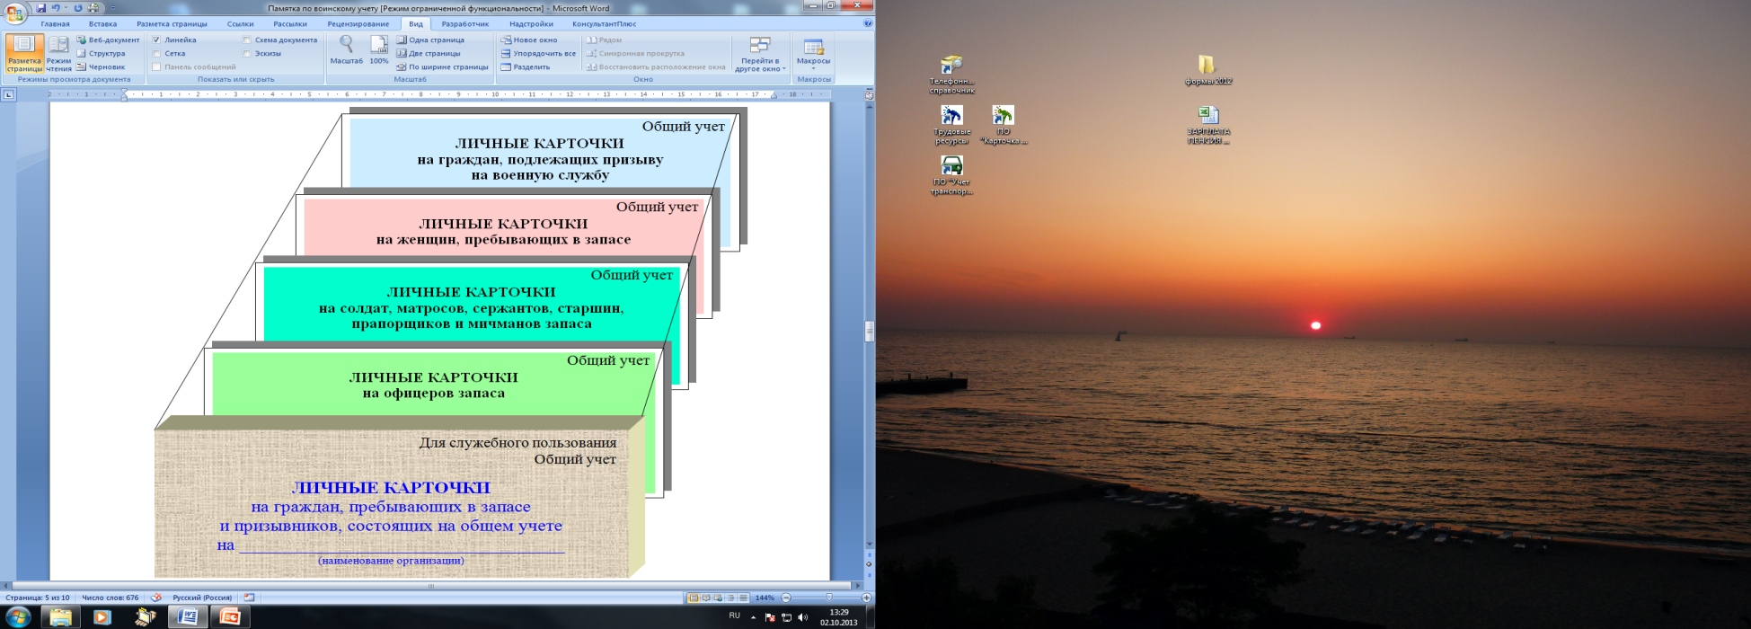 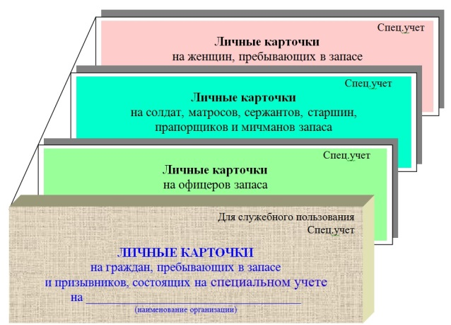

**Проверк_______________________________ФИО**

**____________________________________________________________должность**

**______________________________дата__________________________подпись**

**Примечание: Районной комиссии по бронированию – Рындиной Татьяне Александровне**